IMPLEMENTASI SEKOLAH RAMAH ANAK DI TK YKK 1 BANGKALAN

Najwa Aulia ^{a, 1}, Dias Putri Yuniar, S.Pd., M.Pd. ^{b, 2}, Fajar Luqman Tri A., S.Pd., M.Pd. ^{c, 3}
ªUniversitas Trnojoyo Madura, Indonesia
¹190651100049@student.trunojoyo.ac.id;²dias.yuniar@trunojoyo.ac.id;³fajar.ariyanto@trunojoyo.ac.id

Informasi artikel |  | ABSTRAK
Received :  Januari 19, 2020.  Revised :  Februari 13, 2020.  Publish :  Maret 09, 2020.  Kata kunci:  Kata kunci 1; Lembaga PAUD  Kata kunci 2; Anak Usia Dini  Kata kunci 3;Sekolah Ramah Anak |  | Lembaga PAUD merupakan tempat yang seyogyanya menyediakan fasilitas pada peserta didi sebagai bentuk pengembangkan potensi-potensi yang dimiliki, sehingga lembaga PAUD menjadi tempat yang dapat menjamin dan memenuhi hak anak. Penelitian ini bertujuan untuk mengetahui pencapaian indikator sekolah ramah anak di Tk YKK 1 Bangkalan. Penelitian ini menggunakan jenis penelitian kualitatif studi kasus. Pengumpulan data dilakukan melalui observasi, wawancara, dan dokumentasi. Analisis data menggunakan konsep Miles dan Huberman yaitu dengan reduksi data, penyajian data, dan verifikasi data. Untuk keabsahan data penelitian ini menggunakan triangulasi sumber dan teknik. Hasil penelitian menunjukan bahwa TK YKK 1 Bangkalan sudah memenuhi kriteria sekolah ramah anak karena memiliki enam faktor yang merupakan indikator sekolah ramah anak yakni 1) Melaksanakan kebijakan ramah anak 2) Pelaksanaan kurikulum sekolah ramah anak 3) Pendidik dan tenaga kependidikan 4) Pemenuhan sarana dan prasarana ramah anak 5) Partisipasi anak 6) Partisipasi orang tua. Kesimpulan dari penelitian ini untuk mewujudkan lingkungan belajar yang mendukung perkembangan peserta didik, pendidik disarankan menerapkan program sekolah ramah anak.
 |  | ABSTRACT
Keywords:  Keyword 1;PAUD Institutions  Keyword 2; Early Childhood  Keyword 3; Child Friendly School |  | PAUD institutions are places that should provide facilities to students as a form of developing their potential, so that PAUD institutions become places that can guarantee and fulfill children's rights. This study aims to determine the achievement of child-friendly school indicators at Kindergarten YKK 1 Bangkalan. This research uses a type of qualitative case study research. Data collection is done through observation, interviews, and documentation. Data analysis uses the concept of Miles and Huberman, namely data reduction, data presentation, and data verification. For the validity of this research data using triangulation of sources and techniques. The results showed that Kindergarten YKK 1 Bangkalan had met the criteria for a child-friendly school because it had six factors which were indicators of a child-friendly school, namely 1) Implementing child-friendly policies 2) Implementation of a child-friendly school curriculum 3) Educators and education staff 4) Fulfillment of facilities and infrastructure child friendly 5) Child participation 6) Parent participation. The conclusion from this research is to create a learning environment that supports the development of students, educators are advised to implement a child-friendly school program.

This work is licensed under a Creative Commons Attribution-ShareAlike 4.0 International License. Allows readers to read, download, copy, distribute, print, search, or link to the full texts of its articles and allow readers to use them for any other lawful purpose.
PENDAHULUAN
Pendidikan merupakan wadah untuk menciptakan generasi penerus bangsa yang berkualitas. Pendidikan menjadi sebuah usaha untuk menumbuhkan potensi yang dimilik peserta didik, baik jasmani dan rohani (Muitasari, 2020). Memberikan pendidikan sejak dini merupakan salah satu cara mengembangkan potensi yang dimiliki anak. Fase anak usia dini merupakan “golden age” dimana seluruh aspek perkembangan anak baik fisik, kongisi dan sosial berkembang melalui lingkungan (Kutsiyyah, 2018). Lingkungan keluarga, masyaakat dan sekolah menjadi salah satu faktor penentu akan perkembangan anak.
Lembaga pendidikan usia dini menjadi sarana yang mendasari terbentuk dan berkembangnya dasar pengetahuan, sikap dan keterampilan pada peserta didik (Sari, 2021). Hal ini menunjukan bahwa tujuan pendidikan anak usia dini adalah untuk mengembangkan potensi-potensi yang dimiliki anak sebagai bentuk persiapan dalam menjalankan hidup di lingkungannya. Seperti yang tercantum dalam Undang-Undang Republik Indonesia No. 20 tahun 2003 tentang Sistem Pendidikan Nasional pada Bab I Pasal 1 Ayat 14 menyatakan bahwa pendidikan anak usia dini merupakan suatu upaya pembinaan yang ditujukan kepada anak sejak lahir sampai dengan usia enam tahun yang dilakukan melalui pemberian rangsangan pendidikan untuk membantu pertumbuhan dan perkembangan jasmani dan rohani agar anak memiliki kesiapan dalam memasuki pendidikan lebih lanjut.
Berdasarkan data dari Komisi Perlindungan Anak Indonesia (KPAI) tahun 2021 menjelaskan bahwa dalam pelaksanaan pembelajaran, anak menjadi sasaran pelanggaran terhadap pemenuhan hak di sekolah. Pada tahun 2021 masih banyak terjadi pelanggaran terkait pemenuhan hak perlindungan anak. Pemenuhan Hak Anak (PHA) menerima sebanyak 2.971 kasus selama tahun 2021. Khususnya dalam di pendidikan 412 kasus (13,9%). Adapun beberapa provinsi terbanyak akan aduan mengenai kasus pemenuhan hak anak diantaranya : Jakarta, Jawa Barat, Jawa Timur, dan Jawa Tengah. Hasil paparan data diatas menunjukan bahwa kasus pemenuhan hak anak di Indonesia masih sanagat banyak khususnya di wilayah Jawa Timur dan sekitarnya.
Berdasarkan masalah diatas maka dapat menimbulkan perasaan tidak aman bagi peserta didik dan orang tua sehingga diperlukan program Sekolah Ramah Anak (SRA). Sekolah ramah anak menjadi program untuk mewujudkan kondisi aman, bersih, sehat, peduli, dan berbudaya lingkungan hidup, yang mampu menjamin pemenuhan hak dan perlindungan anak dari kekerasan, diskriminasi, dan perlakuan salah lainnya, selama anak berada di satuan pendidikan, serta mendukung partisipasi anak terutama dalam perencanaan, kebijakan, pembelajaran dan pengawasan (Kementerian PPPA, 2015). Perogram sekolah ramah anak merupakan program yang menciptakan lingkungan sekolah yang mampu memenuhi hak anak seperti hak mendapat perlakukan adil guru, hak mengemukanakan pendapat dan hak mengikuti kegiatan pembelajaran.
Berdasarkan hasil penelitian (Muitasari, 2020) bahwa penerapan program sekolah ramah anak di lembaga PAUD dapat membentuk karakter anak, mewujudkan pembelajaran yang dapat merangsang kreativitas anak, sesuai dengan tahap perkembanganya. Dengan dukungan pendidik, tenaga pendidikan, masayarakat sekitas sekolah dan orang tua. Selain itu penerapkan kurikulum yang berorientasi pada pertumbuhan anak dan berpusat pada anak (kurikulum merdeka).
Hasil observasi yang dilakukan peneliti TK YKK 1 Bangkalan di Kabupaten Bangkalan. Menujukan bahwa TK YKK 1 Bangkalan merupakan salah satu lembaga PAUD di Kabupaten Bangkalan yang sudah menerapkan program sekolah ramah anak. Seperti menyediakan tempat bermain yang aman untuk anak, lingkungan sekolah yang aman, ruangan kelas yang bersih, kantin sehat, kegiatan belajar mengajar yang sesuai dengan kurikulum merdeka.
Berdasarkan latar belakang diatas peneliti tertarik untuk mengetahui implementasi sekolah ramah anak di TK YKK 1 Bangkalan karena melihat data mengenai kasus pemenuhan hak anak yang berkaitan dengan pelaksanaan program sekolah ramah anak.

METODE
Penelitian ini menggunakan pendekatan kualitatif dengan jenis penelitian studi kasus. Tujuan Penelitian ini menggunakan pendekatan kualitatif agar peneliti mampu mendeskripsikan fenomena yang berkaitan dengan pelaksanaan sekolah ramah anak. Penelitian ini dilaksanakan di TK YKK 1 Bangkalan dengan subjek penelitian kepala sekolah, guru kelompok A dan B
Teknik pengumpulan data yang digunakan pada penelitian ini adalah observasi, wawancara dan dokumentasi. Observasi digunakan oleh peneliti untuk melihat kondisi nyata di lapangan sehingga dapat peneliti gunakan sebagai bahan penelitian. Wawancara dilakukan terhadap guru dan kepala sekolah sebagai informan dalam penelitian ini terkait implementasi sekolah ramah anak di TK YKK 1 Bangkalan. Dokumentasi digunakan peneliti untuk mengabadikan dokumen-dokumen seputar sekolah ramah anak.
Analisis data yang digunakan peneliti menggunakan konsep Miles dan Huberman yaitu dengan reduksi data, penyajian data, dan verifikasi data. Penelitian ini menggunakan uji kredibilitas triangulasi, yakni triangulasi sumber dan triangulasi teknik. Triangulasi sumber membandingkan informasi dari sumber data primer berupa hasil wawancara guru dan kepala sekolah dengan sumber data sekunder berupa dokumen-dokumen sekolah ramah anak. Triangulasi teknik membandingkan hasil wawancara dengan pengamatan yang dilakukan oleh peneliti.
PEMBAHASAN
Pada penelitian yang dilakukan pada bulan Oktober-November terhadap hasil observasi dan wawancara mengenai pelaksanaan sekolah ramah anak di Tk YKK 1 Bangkalan. TK YKK 1 Bangkalan merupakan salah satu lembaga sekolah yang menerapkan program Sekolah Ramah Anak (SRA) yang ada di kota Bangkalan. Hal ini dibuktikan dengan piagam sekolah ramah anak yang dimiliki TK YKK 1 Bangkalan.
Gambar 1 Piagam Sekolah Ramah Anak
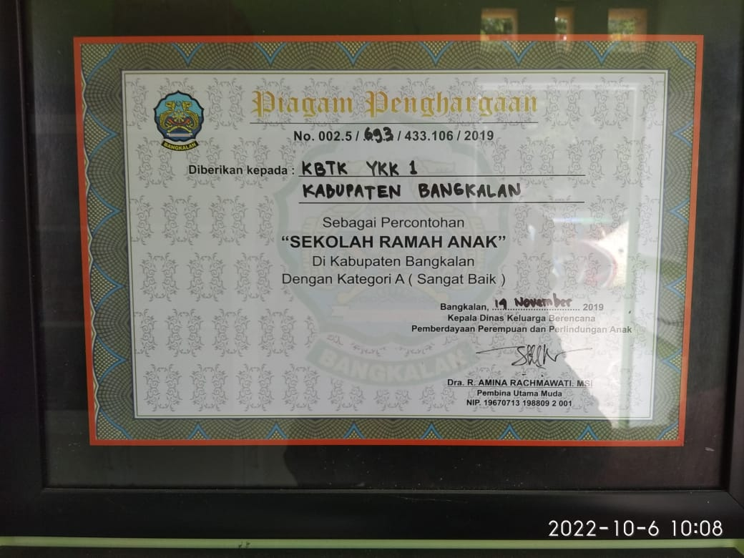
Sekolah ramah anak merupakan sekolah yang berupaya menjamin dan memenuhi hak anak dalam berbagai aspek kehidupan, dengan menjunjung prinsip kepentingan anak, non diskriminasi, hak hidup dan berkembang. Sebagaimana dalam Pasal 4 Undang-Undang No. 23 Tahun 2002 tentang Perlindungan Anak, yang menyebutkan bahwa anak mempunyai hak hidup tumbuh, berkembang, dan berpartisipasi secara adil sesuai harkat dan martabat kemanusiaan, serta mendapatkan perlindungan dari kekerasan dan diskriminasi.
Penerapan sekolah ramah anak menjadi sangat penting mengingat saat ini anak sangat rawan menjadi korban tindak kekerasan (bullying) dikarenakan kondisi lingkungan yang tidak sehat. Berkaitan hal tersebut penting mewujudkan sekolah yang aman, nyaman dan sehat bagi anak usia dini. Adapun beberapa indikator yang harus dipenuhi oleh sekolah. Berdasarkan standar SRA dari Komisi Perlindungan Anak Indonesia (KPAI) menyebutkan bahwa indikator tersebut meliputi :
- Kebijakan sekolah ramah anak
- Pelaksanaan pembelajaran ramah anak
- Sarana dan prasarana ramah anak
- Kompetensi pendidik dan tenaga kependidikan
- Partisipasi anak
- Partisipasi orang tua
Adapun komponen penyelenggaraan pendidikan ramah anak di sekolah yang dibahas dalam penelitian ini yaitu sebagai berikut:
- Kebijakan Sekolah Ramah Anak
Diketahui bahwa TK YKK 1 Bangkalan telah menerapkan indikator mengenai kebijakan atau aturan-aturan mengenai mekanisme jika terjadi tindakan yang kurang baik. Hal ini dibuktikan dengan adanya tata tertib yang dibuat sebagai bentuk pelaksanaan aturan-aturan agar tidak terjadi tindak kekerasan dan diskriminasi
Gambar 2 Tata Tertib Sekolah
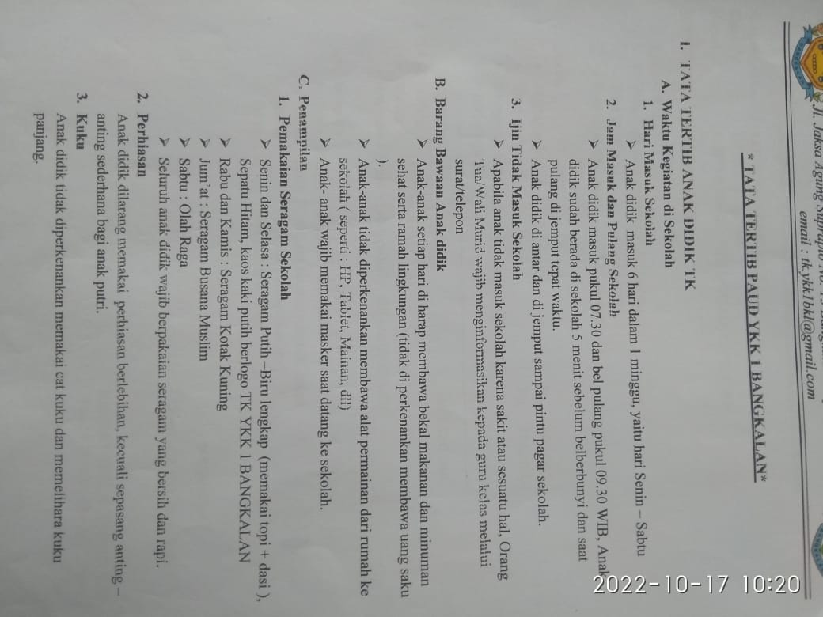
- Kebijakan Anti Kekerasan
Bahwa di TK YKK 1 Bangkalan menerapkan kebijakan anti kekerasan dimana tidak boleh ada tindakan kekerasan baik itu dilakukan oleh guru terhadap peserta didik, maupun sebaliknya peserta didik terhadap guru. Dalam hal ini guru dan peserta didik tidak diperbolehkan melakukan tindakan kekerasan verbal (berucap atau berkata kasar) maupun secara fisik (mencubit, memukul, menendang dan tindak kekerasan lainnya). Kebijakan anti kekerasan ini berlaku untuk semua warga sekolah (peserta didik, guru, kepala sekolah dan tenaga kependidikan).
- Budaya 5 S (Senyum Salam Sapa Sopan Santun)
- Guru setiap pagi menyambut peserta didik di depan pintu gerbang sekolah dengan penuh keramahan. Kemudian menyapanya dengan sopan, sedangkan peserta didik dengan sopan santun mengucapkan salam kepada gurunya dan mencium punggung tangan gurunya. Hal itu akan memunculkan energi positif yang akan terbawa sampai proses pembelajaran berakhir.
- Proses pembelajaran diawali dengan sapaan hangat dari guru, menyapa dengan sopan dan santun kepada peserta didik. Peserta didik menjawab sapaan guru dengan antusias dan penuh semangat.
- Apabila peserta didik melakukan kekeliruan maka guru memberi nasehat dan memberikan arahan kepada peserta didik.
- Setiap warga sekolah ikut serta dalam membangun budaya 5S, agar dapat meningkatkan rasa cinta damai, toleran, dan peduli terhadap sesama.
- Berkomitmen mewujudkan sekolah bersih dan nyaman
Seluruh guru dan karyawan TK YKK 1 Bangkalan berkomitmen tidak ada yang membuang sampah sembarangan di lingkungan sekolah. Dibuktikan dengan slogan “Jagalah kebersihan”.
- Pelaksanaan Kurikulum Ramah Anak
Kurikulum sekolah ramah anak memiliki karakter khusus yang dikembangkan dengan memperhatikan kondisi sosial budaya masyarakat setempat guna menunjang kelestarian keragaman budaya. Diantaranya pelaksanaan kurikulum di TK YKK 1 Bangkalan yang mencerminkan sekolah ramah anak.
Gambar 3 Kurikulum Merdeka Belajar
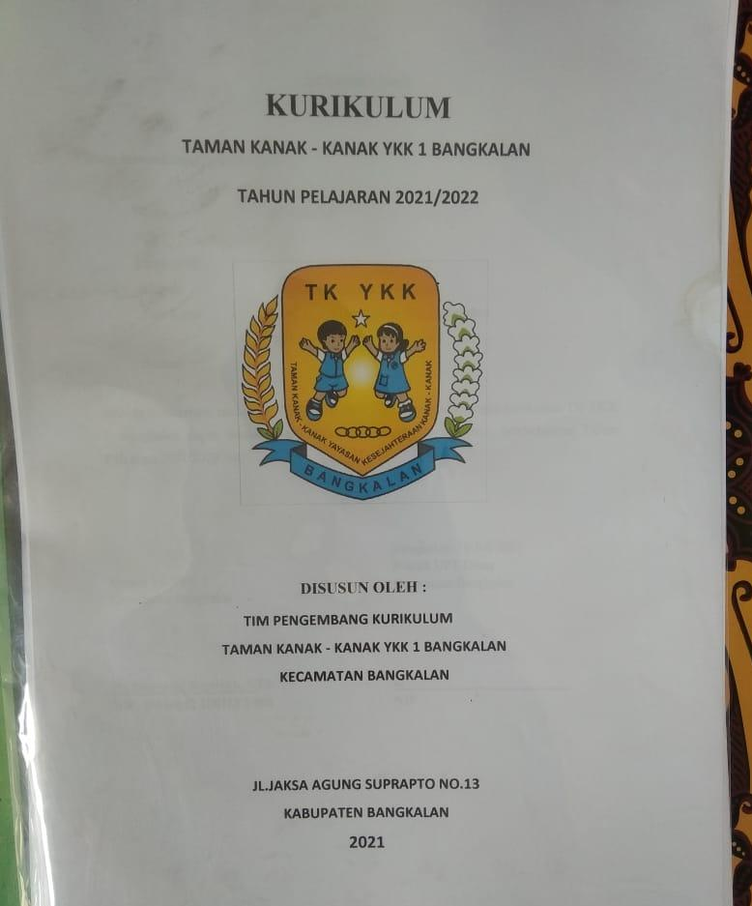
- Tersedia Rencana Pelaksanaan Pembelajaran Harian (RPPH) yang ramah anak. Seperti merancang kegiatan membuat karya dari bahan bekas (kardus, koran bekas) menjadi media belajar.
Gambar 4 Media Barang Bekas
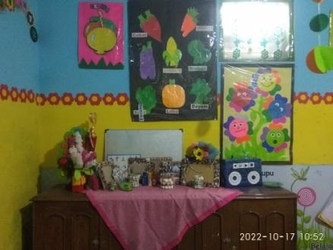
- Penataan lingkungan kelas yang menunjang suasana pembelajaran aktif, dan ramah bagi peserta didik. Penataan kelas, di TK YKK 1 Bangkalan menggunakan metode berkelompok dimana meja dan kursi ditata berdasarkan kelompok, yang terdiri dari kelompok merah, kuning, hijau dan biru. Setiap meja dan kursi yang ada di ruang kelas tidak memiliki ujung yang runcing sehingga anak amana dalam menggunakannya.
Gambar 5 Penataan Ruang Kelas
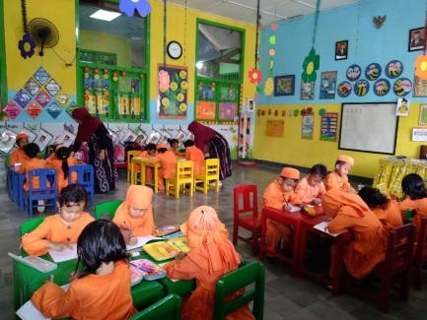
- Melaksanakan proses pembelajaran yang menyenangkan, anti diskriminasi, anti kekerasan dan penuh kasih sayang terhadap peserta didik. Contoh yang terdapat pada kegiatan outing class (kegiatan yang dilakukan di luar kelas) membuat kue dimana guru dan peserta didik saling bekerja sama untuk membuat kue.
Gambar 6 Kegiatan Outing Class
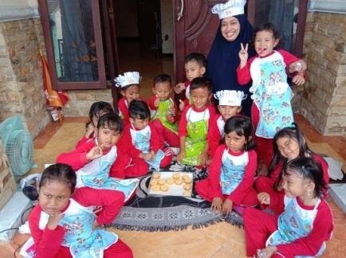
- Penyediaan alat permainan edukatif oleh sekolah untuk menunjang
pembelajaran ramah anak. Alat permainan edukatif yang digunakan oleh TK YKK 1 Bangkalan kebanyakan terbuat dari bahan yang tidak berbahaya untuk anak. Bentuk, ukuran dan bahan alat permainan edukatif disesuaikan dengan kondisi anak dimana bersifat tidak tajam, mudah digunakan dan terbuat dari bahan yang aman untuk anak.
Gambar 7 Media Pembelajaran (balok dan lego)
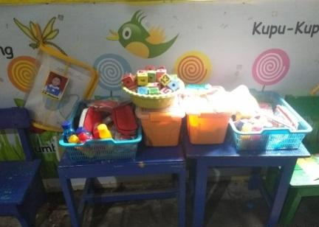
- Sarana Prasarana yang Ramah Anak
Sarana prasarana merupakan bagian penting dalam mewujudkan sekolah ramah anak. Fasilitas sekolah yang ada diharapkan dapat meningkatkan kualitas layanan pada peserta didik dengan kegiatan bermain dan belajar yang aman serta nyaman. Adapun beberapa standar sarana dan prasarana sekolah ramah anak yang harus dipenuhi diantaranya:
- Ruang kelas yang memadai, di TK YKK 1 Bangkalan ruang kelas yang digunakan terdiri dari dua kelas kelompok A dan B dimana setiap ruangannya cukup luas jika digunakan.

Gambar 8 Ruang Kelas
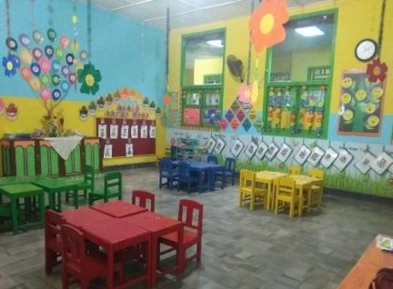
- Kamar mandi dan wastafel khusus anak, di TK YKK 1 Bangkalan terdapat 3 kamar mandi yang bersih dan nyaman untuk digunakan, kamar mandi dirancang khusus untuk anak dimana setiap bagiannya ditujukan agar anak mudah menggunakanya. Terdapat juga wastafel yang berada di depan kelas sehingga anak akan memudahkan anak untuk cuci tangan.
Gambar 9 Kamar Mandi dan Wastafel
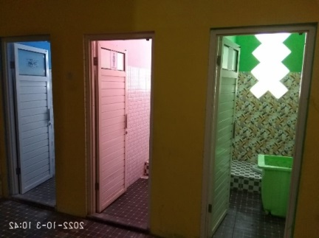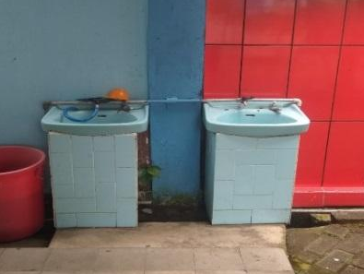
- Area bermain dan halaman yang luas, di TK YKK 1 Bangkalan memiliki area bermain beragam yang dapat meningkatkan keterampilan motorik kasar anak. Lapangan yang luas juga membuat anak bebas dalam melakukan kegiatan main. Hal ini juga didukung dengan lingkungan sekolah yang dikelilingi pagar dan jauh dari lalu lalang kendaraan bermotor atau mobil, sehingga anak menjadi lebih aman ketika berada diluar kelas.

Gambar 10 Lapangan dan Area Bermain
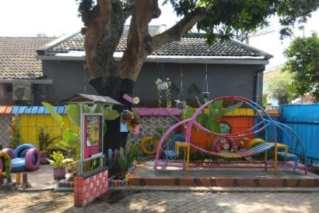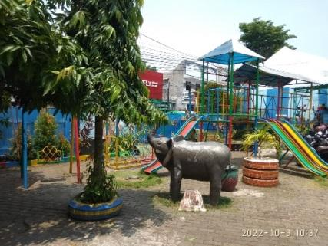
- Pendidik dan Tenaga Kependidikan
Adapun komponen pendidik meliputi (kepala sekolah dan guru) dan tenaga kependidikan (petugas kebersihan, admin dan satpam). TK YKK 1 Bangkalan pendidik sudah memenuhi standar sekolah anak dimana terdapat 5 guru yang sudah bergelar S1 PGPAUD dan ada tenaga kependidikannya ada cleaning service dan satpam.
- Partisipasi Anak
Sekolah ramah anak dapat terwujud jika ada keterlibatan dan partisipasi
anak. TK YKK 1 Bangklan memiliki empat ekstrakulikuler yang dapat melibatkan peserta didik untuk aktif dalam berpartisipasi (drum band, sempo, hafidz, calistung)
Gambar 11 Ekstrakurikuler
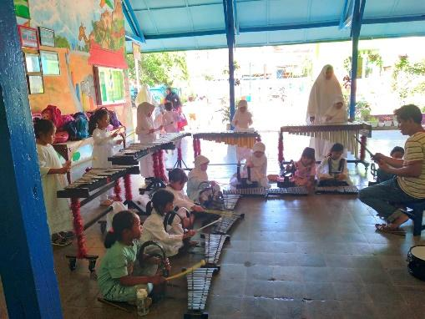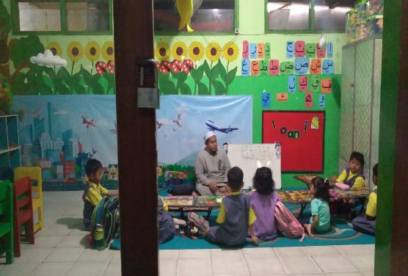

- Partisipasi Orang Tua
Keterlibatan orang tua dalam suksesnya program sekolah ramah anak terlihat dari keikutsertaan orangtua dalam menyediakan tempat belajar pada anak. Contohnya dengan kegiatan berkunjung kerumah teman, setiap orang tua memberikan persetujuan untuk berkunjung ke rumah temannya disana mereka akan melakukan kegiatan seperti membuat makanan kesukaan, membuat minuman kesukaan.
Gambar 12 Kegiatan Berkunjung Kerumah Teman
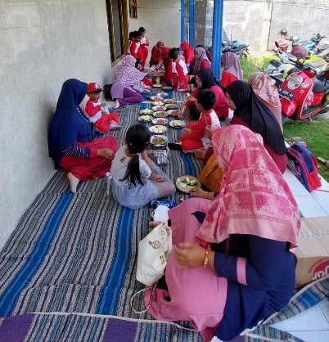

KESIMPULAN
Dari hasil penelitian yang telah peneliti lakukan, penlis dapat menyimpulkan bahwa TK YKK 1 Bangkalan telah menerapkan program sekolah ramah dengan melaksanakan enam indikator sekolah anak yakni: 1). Kebijakan sekolah ramah anak 2). Pelaksanaan pembelajaran ramah anak 3). Sarana dan prasarana ramah anak 4). Kompetensi pendidik dan tenaga kependidikan 5). Partisipasi anak 6). Partisipasi orang tua.

REFERENSI
Kementerian PPPA. (2015). Panduan Sekolah Ramah Anak Deputi Tumbuh Kembang Anak. Kementerian Peberdayaan Perempuan Dan Perlindungan Anak, 42.
Kutsiyyah. (2018). Peran Lembaga PAUD Bagi Kesiapan Siswa Untuk Memasuki Sekolah Dasar. Kariman, 06, 85–98.
Muitasari, S. (2020). Implementasi Program Sekolah Ramah Anak. 10(April), 19–26.
Sari, P. W. (2021). Implementasi Sekolah Ramah Anak di PAUD Ari Wulan Sepakung Tahun Pelajaran 2020/2021. http://e-repository.perpus.iainsalatiga.ac.id/id/eprint/11226
Sugiyono. 2014. Memahami Penelitian Kualitatif. CV ALFABETA: Bandung.
Undang-Undang No 23 Tahun 2002 Tentang Sistem Pendidikan Nasional.
Undang-Undang No 20 Tahun 2003 Tentang Sistem Pendidikan Nasional.

